CV HW1

310552056 楊信一

1. Implementation

首先將6張圖以灰階圖的形式讀進, 並讀進光源的文字檔並normalize為L,

再把6張圖排成I, 然後解KdNL = I, 做pseudo inverse取得Kd*N, 對Kd*N做normalize得到N

接著採用第二種矩陣方法解Mz = V, 矩陣M用scipy.sparse下的lil_matrix矩陣類型來儲存, 並使用mask是否為0判斷pixel是否在物體範圍內, 將M和V在物體範圍內的值填上1或-1, 然後同樣解此方程式得到z, 並將結果存到D矩陣中輸出和存檔

1. Method used to enhance result
   * 用mask的方法濾掉已知不在圖案內的pixel, 其中以每種圖的img1當做mask並判斷pixel值是否為0(為0代表不在圖案內), 然後根據是否為0來設定矩陣M值(img1的pixel值為0則M上對應處就設0)
   * (對venus)設定bot和top值做為Z值的上下限, 若超出此限則設為bot或top

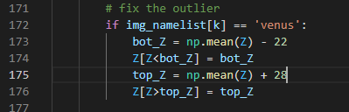

1. Compare result

* Without enhancement:

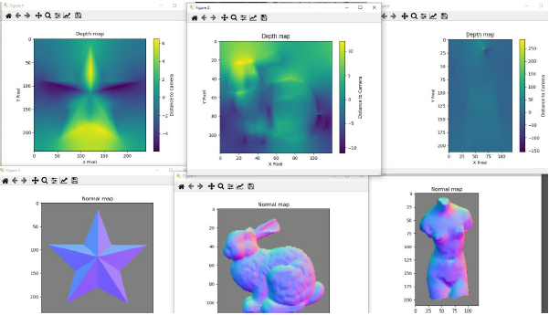

* With enhancement:

